**刘跃进：推进国安教育，保障国民安全**

作者：李枚铮 魏照倩 来源：《国际关系学院校报》

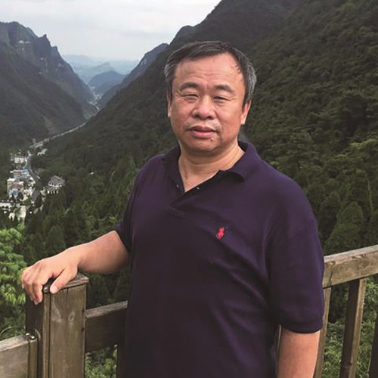

刘跃进，国际关系学院公共管理系教授，中国政策科学研究会国家安全政策委员会特邀研究员，国家安全学创始人，先后有《国家安全学》（主编）、《为国家安全立学》等论著问世。2012年与李文良教授、杨建英教授共同策划“中国国家安全十大事件调研”，并于当年开始发布“中国国家安全年度十大事件”，如今已经延续五年。2016年，以刘跃进教授为首的《国家安全学》教学团队被评为国际关系学院优秀教学团队。此图2015年摄于娄山关。

20世纪90年代以前，广大民众对国家安全的印象还仅仅停留在保密与反间谍活动上，停留在隐蔽战线工作者的传奇故事中，停留在疆场奋战保家卫国的一腔热血里。但随着1998年《为国家安全立学——“国家安全学”构想》一文的出现，到2004年《国家安全学》的出版，国家安全学作为一门学科逐渐步入人们的视野，大大增强了普通民众对于国家安全的了解。而这一切，应归功于国家安全学科的开创者——国际关系学院公共管理系教授刘跃进。

选择国关：人生处处皆偶然

刘跃进说：“人生中的很多事情都具有偶然性。”他与国际关系学院的相遇便始于一个偶然。研究生毕业之际，许多大学到他所在的学校招聘老师。他在清华和国关中徘徊良久，后来因为与国关面试的老师较为投缘，刘跃进最终选择了国关。三尺讲台，四季耕耘，从哲学到形式逻辑，再到国家安全学，一讲就是三十多年。

刘跃进决定在国家安全学这个领域展开研究也始于一个偶然。20世纪90年代，国关率先开设了“国家安全学”学科课程，并开始组织相关教材的编写。怀着对未知事物的热情，他参与其中，在教材编写的过程中，刘跃进无意中发现了国家安全方面存在着大片的空白领域，这片空白仿佛漆黑夜空中的点点繁星，吸引着他去不断研究、探索，而后，国家安全学这门学科在他的带领下逐渐从一项研究走向了一门事业。

2006年，《国家安全学》这部教材被北京市教委评为“北京高等教育精品教材”；2009 年，由刘跃进牵头的“精品通识课——‘国家安全学’体系建设”获评“北京市教育教学成果二等奖”，同时，这门课被评为“北京高等学校精品课程”。

刘跃进表示，如果不是身处国际关系学院、如果不是参与到了当初90年代的学科建设中，他大概就不会选择从事国家安全学方面的研究。他十分感谢这一系列的偶然，也深深地感谢国关——让他有机会致力于可供自己研究一生、受益一生的学问。

科研之路：问题意识引前行

在大学期间，刘跃进主要学习了哲学和形式逻辑的相关知识。他认为，这两门学科对他日后在国家安全学方面的研究都产生了深远影响。刘跃进还说：“每一个学科，如果你想要深入研究，都应该具有问题意识。而哲学所培养的正是问题意识。”无论是开展研究，研读论文，还是查阅中央出台的文件，具备了问题意识后，就会自然产生疑问和自己的观点，并能够不断地转换角度进行思考，想出更好的解决问题的办法，从而促进研究的发展。刘跃进曾在仔细研究过后发现，1993年版的《国家安全法》所涵盖的内容并不全面、名实略有不符。而后，他撰写了《国家安全法的名与实》一文，提出了一些有关修订法律的建议，这对中央后来出台更完善的《国家安全法》起到了推动作用。

同时，刘跃进指出，形式逻辑也是一门很有用的工具。他曾利用形式逻辑中对概念定义划分的方法分析过许多国家安全方面的概念问题，加深了自己对国家、国家安全、国家安全战略等概念的理解。

生活碎隙：休闲与思考并重

闲暇时间里，刘跃进喜欢到圆明园、颐和园里散散步，在家中听听戏，尤其偏爱家乡的蒲剧。蒲剧音调高亢激昂，音韵优美，长于表现激情。在看戏的过程中，刘跃进不仅会被戏中人物的悲欢离合所感动，而且也会对其进行深入的思考。刘跃进认为，不同的人爱看的东西与其成长的文化环境是息息相关的。“你爱听自己的家乡戏，听不到你就烦躁，你就不高兴，你就有意见，说明你需要这种文化，这种文化存在，这种文化安全，你就有根，你就有心灵的依靠与寄托，你就活得踏实，否则你就会失魂落魄。这是家乡文化安全的意义，也正是国家文化安全的意义。”刘跃进这样说道。

2017年4月15日是我国的第二个“全民国家安全教育日”。刘跃进认为这是一个开展国家安全教育的重要契机，“我们要以总体国家安全观为指导，理性、科学、深入地开展国家安全通识教育和国家安全专业教育，让国家安全理念深入人心。”

天下兴亡，匹夫有责。刘跃进一路沉浸于安全学，前行的脚步从未停歇。